Jídelní lístek

(10.2.2025-14.2.2025)

Pondělí: Rohlík,máslo,ovoce,kakao (1,3,7)

Zeleninová polévka (1,9)

Hrachová kaše,vařené vajíčko,okurka,chleba (1,3,7)

Chleba,tvarohová pomazánka,zelenina (1,3,7)

Úterý: Jablečná přesnídávka,ovoce,mléko (1,7)

Bramborová polévka (1)

Rajská omáčka,masové kuličky,těstoviny (1,3,7)

Chleba,sardinková pomazánka,zelenina (1,3,4,7)

Středa: Čokoládový pudink,ovoce,mléko (1,7)

Brokolicová polévka (1,7)

Srbské rizoto,strouhaný sýr,červená řepa (1,3,7)

Chleba,pomazánka z tofu,zelenina (1,3,7)

Čtvrtek: Skořicový vrut,ovoce,mléko (1,3,7)

Masový vývar (1,3,9)

Hovězí guláš,kynutý knedlík (1,3,7)

Chleba,pažitková pomazánka,zelenina (1,3,7)

Pátek: Chleba,máslo,plátkový sýr,zelenina,mléko (1,3,7)

Česneková polévka (1,3)

Rybí prsty,brambory,ovocný kompot (1,3,4,7)

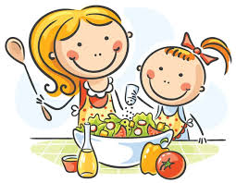 Pečený moučník,ovoce (1,3,7)